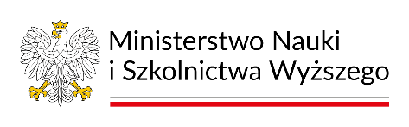

UNIWERSYTET KAZIMIERZA WIELKIEGO
W BYDGOSZCZY
ul. Chodkiewicza 30, 85 – 064 Bydgoszcz, tel. 052 341 91 00 fax. 052 360 82 06
NIP 5542647568 REGON 340057695
www.ukw.edu.pl

UKW/DZP-282-ZO-B-19/2024
Bydgoszcz, dn. 02.07.2024 r.

MODYFIKACJA TREŚCI ZAPYTANIA OFERTOWEGO
Zamawiający Uniwersytet Kazimierza Wielkiego w Bydgoszczy dokonuje modyfikacji treści zapytania ofertowego poprzez rozszerzenie zakresu przedmiotu zamówienia o część 3.
Zmodyfikowana treść zapytania ofertowego wraz z załącznikami stanowi załącznik do niniejszego pisma.

Kanclerz UKW
mgr Renata Malak

